Познавательный маршрут
от Тукаевского муниципального района
Республики Татарстан.
Название познавательного маршрута | «Вперёд в посёлок Новый!» (опорная площадка по туризму в п. Новый).
Время проведения | по согласованию (июнь-август).
Ресурсы о регионе и районе маршрута | https://tukay.tatarstan.ru/  https://edu.tatar/tukaj/cvr
Предполагаемая целевая аудитория | Учащиеся 5-9 классов, посещающие объединения дополнительного образования туристско-краеведческой направленности.
Ключевые направления | #туризм #патриотизм #традиции #Роднойкрай #пешеходныйтуризм #РВИО
Маршрут интегрируется в образовательные программы | -образовательные программы основного общего образования (предметные области по ФГОС – естествознание (окружающий мир); география, биология, ОБЖ) в рамках внеурочной деятельности  -дополнительные общеобразовательные программы (туристско-краеведческая, естественно-научная направленности)  -программы воспитательной работы  -план работы Центра внешкольной работы
Возможный уровень познавательной/  образовательной нагрузки | -ознакомительный  -просветительский  -досуговый  -исследовательский  -углубленный, в рамках изучения программы дополнительного образования и своего предмета
Доступность для детей с ОВЗ и детей-инвалидов | Не доступно
Продолжительность маршрута | 1-2 дня
Протяжённость маршрута | 80 км (г. Набережные Челны – п. Новый (37км, 1 час езды на автобусе в одну сторону и обратно); лыжная база п. Новый – опорная площадка по туризму 3км в одну сторону и обратно).
Пункты, через которые проходит маршрут | г. Набережные Челны (выезд на автобусе) – п. Новый (пешком) – Лыжная база п. Новый (пешком) – опорная площадка по туризму п. Новый (расставление палаток и туристического снаряжения).
Цель и задачи маршрута | Цель:  Создание условий для воспитания патриотизма, самоопределения обучающихся на основе социокультурных, духовно-нравственных ценностей через освоение природного и исторического наследия региона.  Образовательные задачи:  1.Актуализация и расширение знаний и опыта, полученных обучающимися на занятиях в рамках освоения общеобразовательных программ географии и истории;  2.Создание условий для развития интеллектуальных и творческих способностей обучающихся;  3.Практическое развитие туристско-краеведческого направления;  4.Развитие дополнительного образования детей.  На протяжении маршрута – наблюдение, сбор и описание экспедиционного материала (фотоматериал, видеоматериал).  В дневное время – работа с туристическим снаряжением, использование практических навыков.  В вечернее время – рассказы, приятные беседы, дискуссии об истории района, о назначенном маршруте.  Знакомство с туристско-краеведческим бытом в природных условиях, навыков безопасного поведения в социальной и природной сфере.
Стоимость | Бесплатно
Карта маршрута | 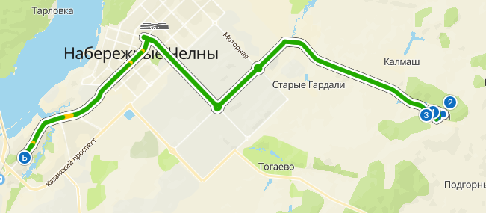
Фотоматериал | 